**Единый день профилактики безнадзорности и правонарушений несовершеннолетних**

21.04.2023 года на территории Екатериновского района в рамках Единого дня профилактики безнадзорности и правонарушений несовершеннолетних» прошли мероприятия на тему: **«Профилактика употребления алкоголя и спиртосодержащей продукции»:**

**Филиал МОУ СОШ с. Бакуры в с. Комаровка:**

Провела классный руководитель 9 класса Степанова Т. В.

Цель: профилактика употребления спиртных напитков среди несовершеннолетних

Задачи: расширить представления несовершеннолетних о вреде алкогольных напитков; развить критическое мышление к происходящим вокруг явлениям, воспитать нетерпимость к алкоголю

Форма проведения: час общения

Оформление: электронная презентация по теме, рисунки обучающихся.

План мероприятия:

1. В форме рассказа учителя информационный блок «Влияние алкоголя на организм»

2. Выполнение задания обучающимися по теме: «Почему нельзя употреблять алкоголь?»

3. Упражнение «Умей сказать "нет"»

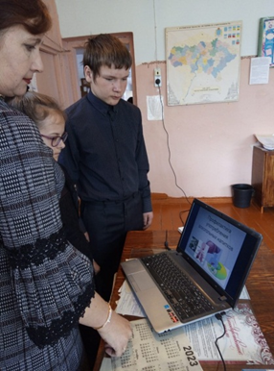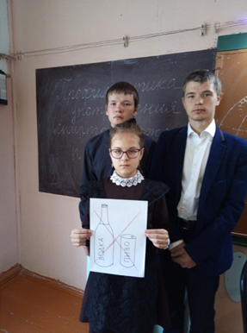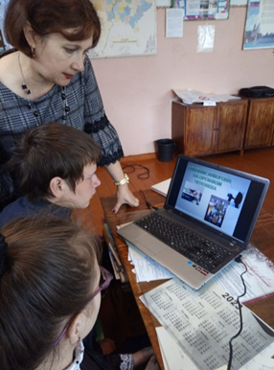

Ссылка о проведении <https://t.me/c/1590827661/527>

**Филиал МОУ СОШ с. Бакуры в с.Бутурлинка:**

Прошла профилактическая акция «Профилактика употребления спиртосодержащей продукции». Беседу с учениками 7- 9 классов провели учитель биологии Рогова Е.Н и социальный педагог школы Яшина Е.А

Цель мероприятия – пропаганда здорового образа жизни, воспитание негативного отношения к вредным привычкам, профилактика социальных недугов. Учитель биологии рассказала учащимся о пагубности употребления спиртосодержащей продукции, её отрицательном влиянии на внешность и здоровье человека, а также на моральную и духовную деградацию личности. В ходе мероприятия подросткам был показан видеоролик «Береги себя», в котором в доступной форме говорилось о вреде алкоголя на организм человека. После просмотра видеоматериала ребята сделали плакат «Скажи алкоголю НЕТ!» и собрали пазл составляющих здоровый образа жизни. Школьники пришли к единому выводу: алкоголь это зло, он разрушает молодые жизни и жизни окружающих.

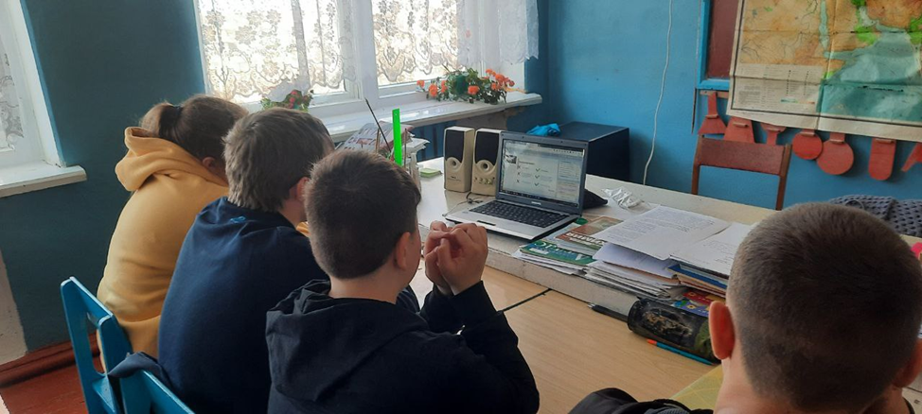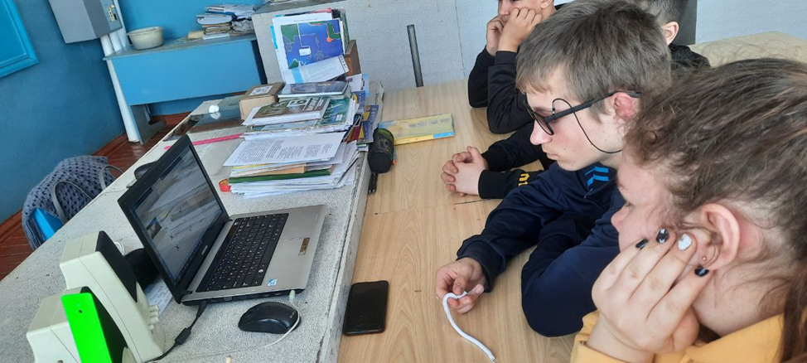

**МОУ СОШ с. Колено:**

|  |  |  |  |  |  |
| --- | --- | --- | --- | --- | --- |
| №  п/п | Название мероприятия | Наименование  ОО | Дата проведения | Количество участников/  класс | Ссылки |
| 1 | Информационный час «Алкоголю скажем – нет!» | МОУ СОШ с. Колено | 21.04.2023 | 13 чел.  6-11 классы | <https://shkolakoleno-r64.gosweb.gosuslugi.ru/roditelyam-i-uchenikam/meropriyatiya/edinyy-den-profilaktiki-beznadzornosti-i-pravonarusheniy-nesovershennoletnih.html> |

**МОУ СОШ с. Альшанка:**

|  |  |  |  |
| --- | --- | --- | --- |
| **№** | **Наименование организации** | **Ссылки** | **класс участия** |
| 1 | МОУ СОШ с.Альшанка | https://vk.com/wall-211458890_182 | 5,9,10 классы |

**МОУ СОШ с. Сластуха:**

Ссылка на мероприятие — <https://shkolaslastuxa-r64.gosweb.gosuslugi.ru/roditelyam-i-uchenikam/novosti/novosti_307.html>

**Филиал МОУ СОШ п. Юбилейный в с. Упоровка:**

В рамках «Единого дня профилактики безнадзорности и правонарушений несовершеннолетних» в школе прошла акция «Профилактика употребления спиртосодержащей продукции». Ребята рисовали рисунки, раздавали памятки о вреде употребления спиртосодержащей продукции, о влиянии алкоголя на молодой, неокрепший организм. Старостенко Е.П., учителем начальных классов, проведена беседа с ребятами о вредных свойствах спиртных напитков и никотиносодержащих продуктах, их негативном влиянии на здоровье человека.

<https://vk.com/wall-211824257_142>

**Филиал МБОУ СОШ №1 р.п. Екатериновка в с. Галахово:**

Ссылка: <https://vk.com/wall-215679089_282>

**МОУ СОШ с. Ивановка:**

В рамках «Единого дня профилактики безнадзорности правонарушений несовершеннолетних» прошли классные часы, приуроченные к акции «Профилактика употребления спиртосодержащей продукции».  
 Классные руководители вместе с ребятами говорили о том, что причины, по которым подростки употребляют алкоголь, разнообразны, наиболее распространенные из них:  
- приобщение к спиртному в кругу семьи;  
- большой ассортимент спиртных напитков в продовольственных магазинах;  
- влияние сверстников;  
- отсутствие интересного досуга.  
 А также фельдшер ФАП рассказала о том, что употребление алкоголя наносит вред не только здоровью самого употребляющего, но и имеет огромные социальные последствия: рост преступности, увеличение смертности, увеличение числа детей, оставшихся без попечения родителей.  
 Подводя итоги классного часа, был сделан вывод: алкоголь – это опасно! Не допустим алкогольной зависимости среди подростков!

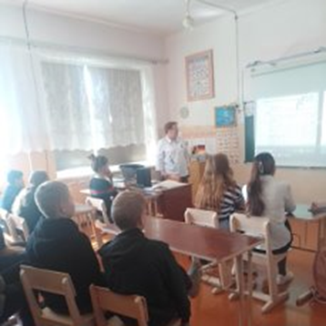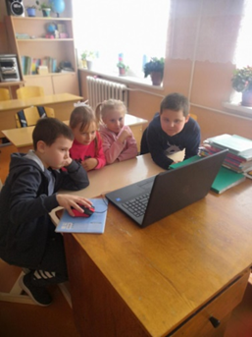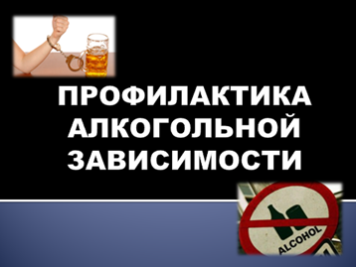

Сотрудники ОП Ртищевский, инспектор ПДН и оперуполномоченный уголовного розыска, провели беседы на тему профилактики употребления алкоголя и спиртосодержащей продукции с обучающимися 9-10 классов МБОУ СОШ №1 р.п. Екатериновка, охват 60 человек и обучающимися 8-11 классов МОУ СОШ п. Индустриальный , охват 25 человек

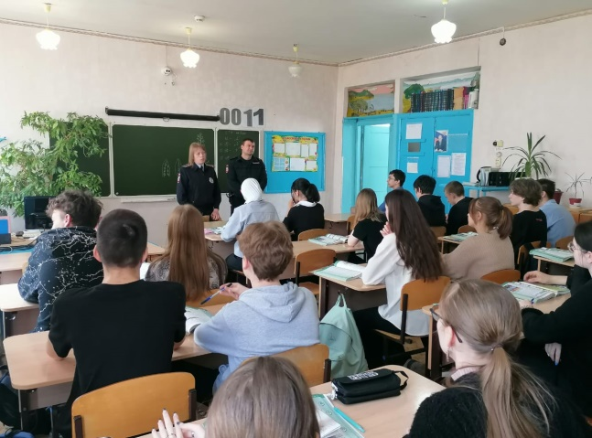 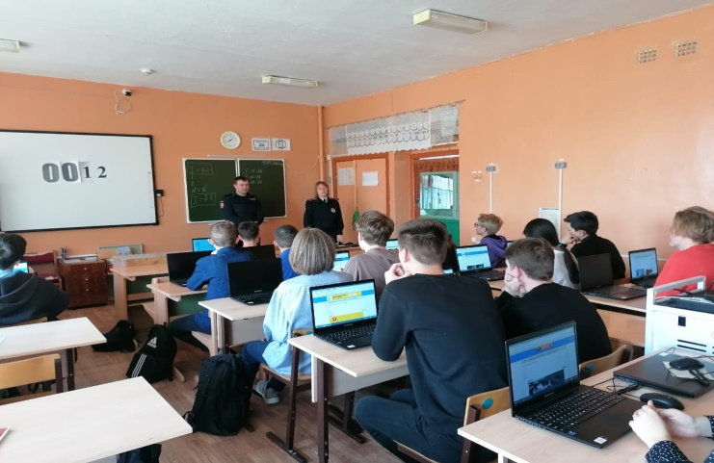

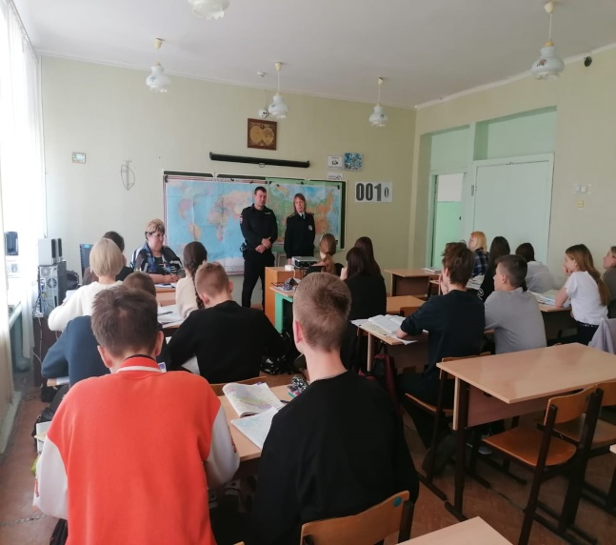 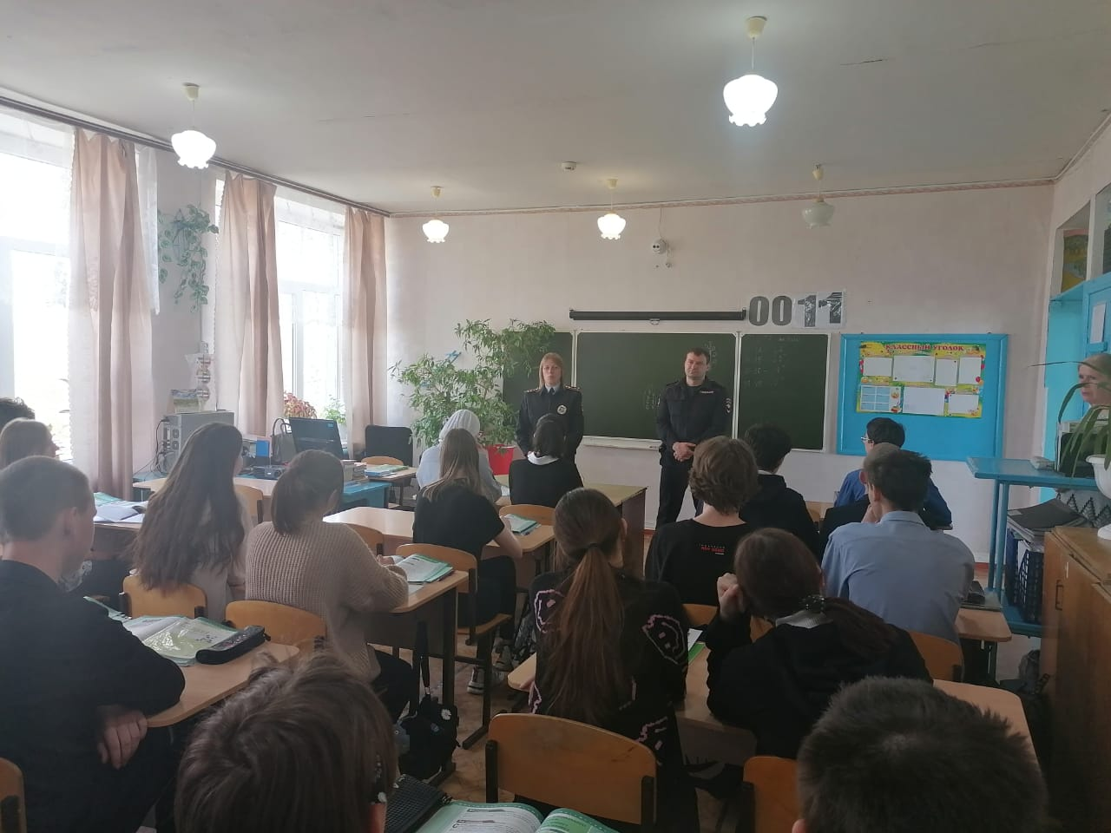

Сотрудниками ГАУ СО КЦСОН Екатериновского района проведена акция «Скажи алкоголю нет!» для молодёжи и несовершеннолетних детей. Вручены буклеты, брошюры с информацией о вредном воздействии алкоголя на организм.

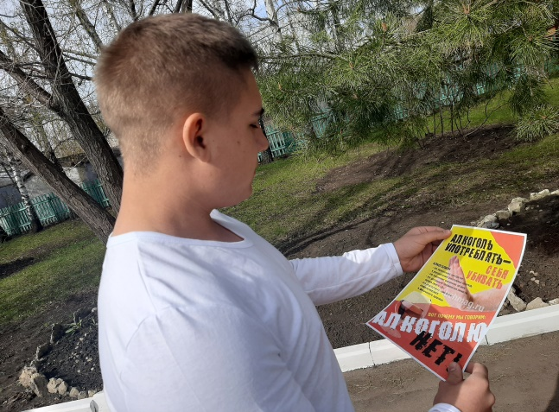 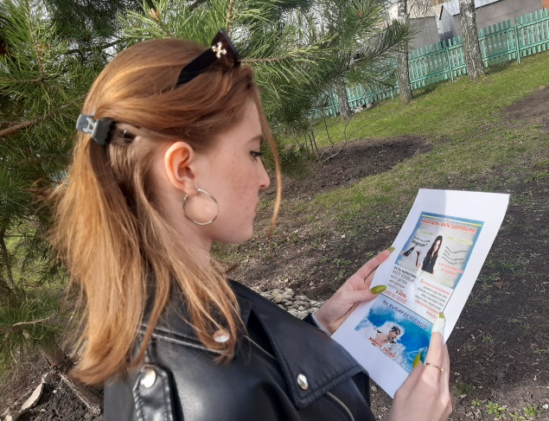

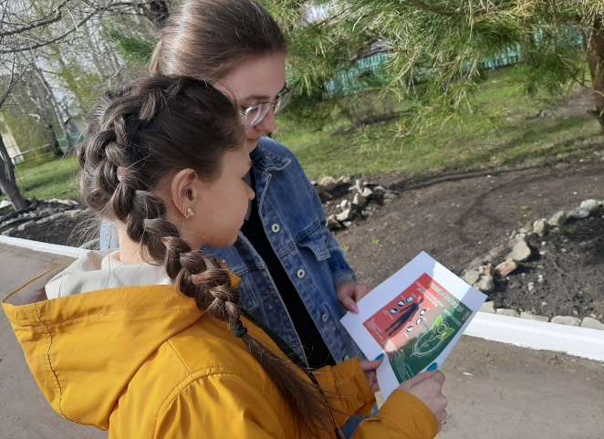 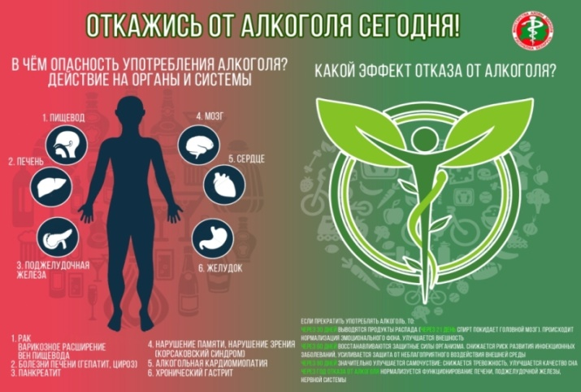

И другие профилактические мероприятия.